L’électricité et le magnétisme

Activités supplémentaires
STE

Chapitre 5
1 Qu’est-ce que l’électricité ? (p. 140-144)
1. Vrai ou faux. Si l’énoncé est faux, corrigez-le.
a) Lorsqu’un corps gagne des électrons, il devient chargé positivement.
b) Un corps peut se charger par le transfert de charges positives ou négatives.
c) Le coulomb est l’unité de mesure de la charge électrique.
d) Si deux corps chargés se repoussent, on peut en déduire qu’ils sont chargés négativement.
e) Deux corps chargés de signes contraires s’attirent.
f) La charge électrique est une propriété des protons et des électrons.
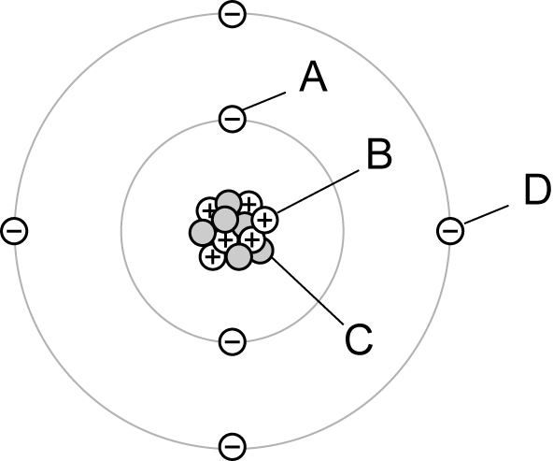
2. Sur l’illustration ci-contre, indiquez la lettre qui correspond
à la particule capable de se transférer d’un corps à un autre.
De plus, nommez cette particule.

3. Complétez les phrases suivantes.
a) Un corps neutre comporte
b) Un corps chargé positivement comporte
c) Un corps chargé négativement comporte
4. Encerclez la lettre correspondant au terme qui signifie le contraire de conducteur
en électricité?
A. Résistant.
B. Stabilisant.
C. Isolant.
D. Ignifuge.
5. Pourquoi les métaux sont-ils de meilleurs conducteurs que les non-métaux ?
6. Indiquez un matériau qui serait approprié pour fabriquer chacune des applications suivantes. Justifiez ce choix.
a) La manette d’un interrupteur.
b) Le fil qui alimente une télévision.
c) La solution dans une pile.

7. En frottant deux corps l’un contre l’autre, 2,8 x 10²⁰ électrons sont transférés de l’un à l’autre. Quelle quantité de charges est associée à ce transfert d’électrons ?

8. Lors d’une décharge électrique, un corps reçoit 0,25 C. Quelle quantité d’électrons correspond à cette charge ?

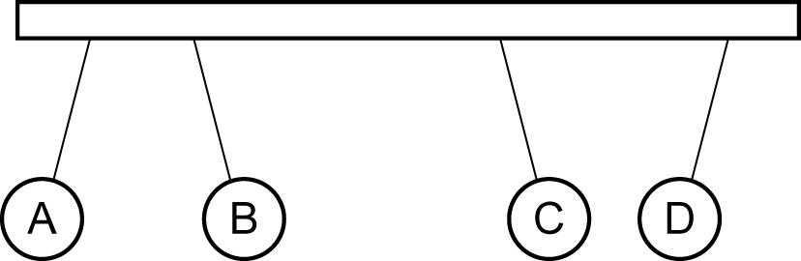
9. Les quatre sphères ci-dessous, désignées par les lettres A à D, portent une charge électrique.

a) Si la sphère A est chargée positivement, quel est le signe de la charge de chacune
des autres sphères ?
b) Quel sera le comportement d’une sphère chargée négativement si on l’approche
de la sphère D ?
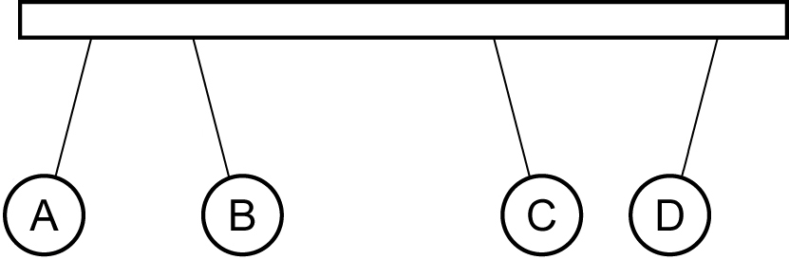
c) Dessinez les lignes de champ électrique autour de chaque sphère.

2 L’électricité statique (p. 145-149)
10. Simon frotte une tige de plastique avec un morceau de coton. Il touche ensuite la boule
d’un électroscope avec la tige de plastique.
a) Quelle est la charge acquise par la tige de plastique ? Expliquez votre réponse.
b) Quelle est la charge acquise par l’électroscope ? Expliquez votre réponse.
c) Dans quel sens se déplacent les électrons dans l’électroscope ? Expliquez votre réponse.
d) Comment s’appelle la façon d’électriser la tige de plastique ?
e) Comment s’appelle la façon d’électriser l’électroscope ?
f) Tout de suite après avoir frotté la tige de plastique, on approche le morceau de coton
d’une sphère chargée positivement. Comment réagira-t-elle ? Expliquez votre réponse.
11. Indiquez le mode d’électrisation le plus approprié pour chacune des situations suivantes.
a) On veut obtenir deux objets chargés de signes contraires.
b) On veut obtenir deux objets chargés de mêmes signes.
12. La plupart du temps, lorsqu’on frotte un ballon de caoutchouc sur nos cheveux, ceux-ci
se dressent dans les airs.
a) Expliquez le comportement des cheveux.

b) Quelle est la nature de la force mise en jeu ?
13. Un corps portant une charge positive de 2,6 x 10⁻⁵ C est approché à 15 cm d’un autre portant une charge négative de 4,8 x 10⁻⁵ C.
a) Quelle est la force électrique que chaque corps exerce sur l’autre ?

b) Cette force est-elle une force d’attraction ou de répulsion ? Expliquez votre réponse.
14. Deux corps chargés négativement sont placés à une certaine distance l’un de l’autre. Si on double cette distance, comment sera modifiée la force qui agit entre les deux corps ? Expliquez votre réponse.
3 L’électricité dynamique (p. 150-163)
15. Une batterie a la capacité de fournir une charge de 280 000 coulombs. Si la batterie se décharge complètement en 3 heures, quelle est l’intensité du courant qu’elle a fourni ?

16. Un circuit électrique est traversé par une charge de 1,5 x 10²⁰ électrons durant 6 secondes. Quelle est l’intensité du courant ?

17. Un appareil alimenté par un courant de 0,1 A fonctionne 30 minutes par jour. Quelle quantité de charges le traverse en une semaine ?

18. Une pile débite 5 C en 20 s.
a) Quelle est l’intensité du courant produit par la pile ?

b) Quelle quantité d’électrons traverse la pile par seconde ?

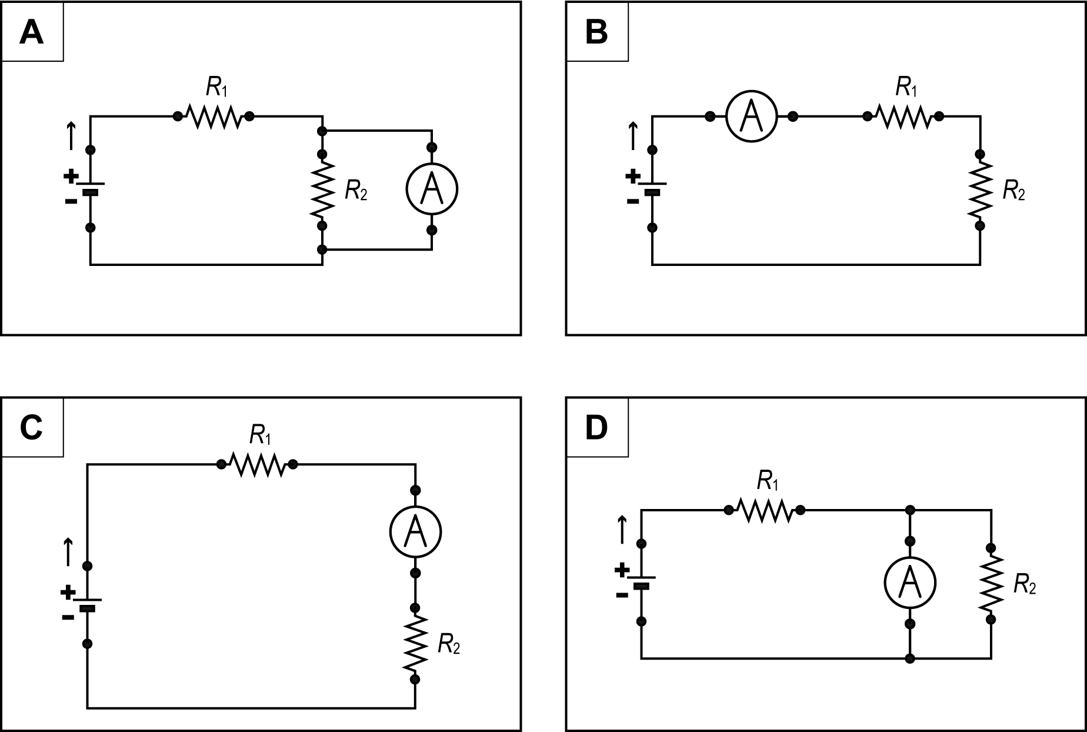
19. Indiquez le ou les circuits où l’ampèremètre permet de mesurer l’intensité du courant
qui circule dans la résistance 2.

20. Quelle est l’énergie fournie par une pile de 1,5 V si 250 C l’ont traversée ?

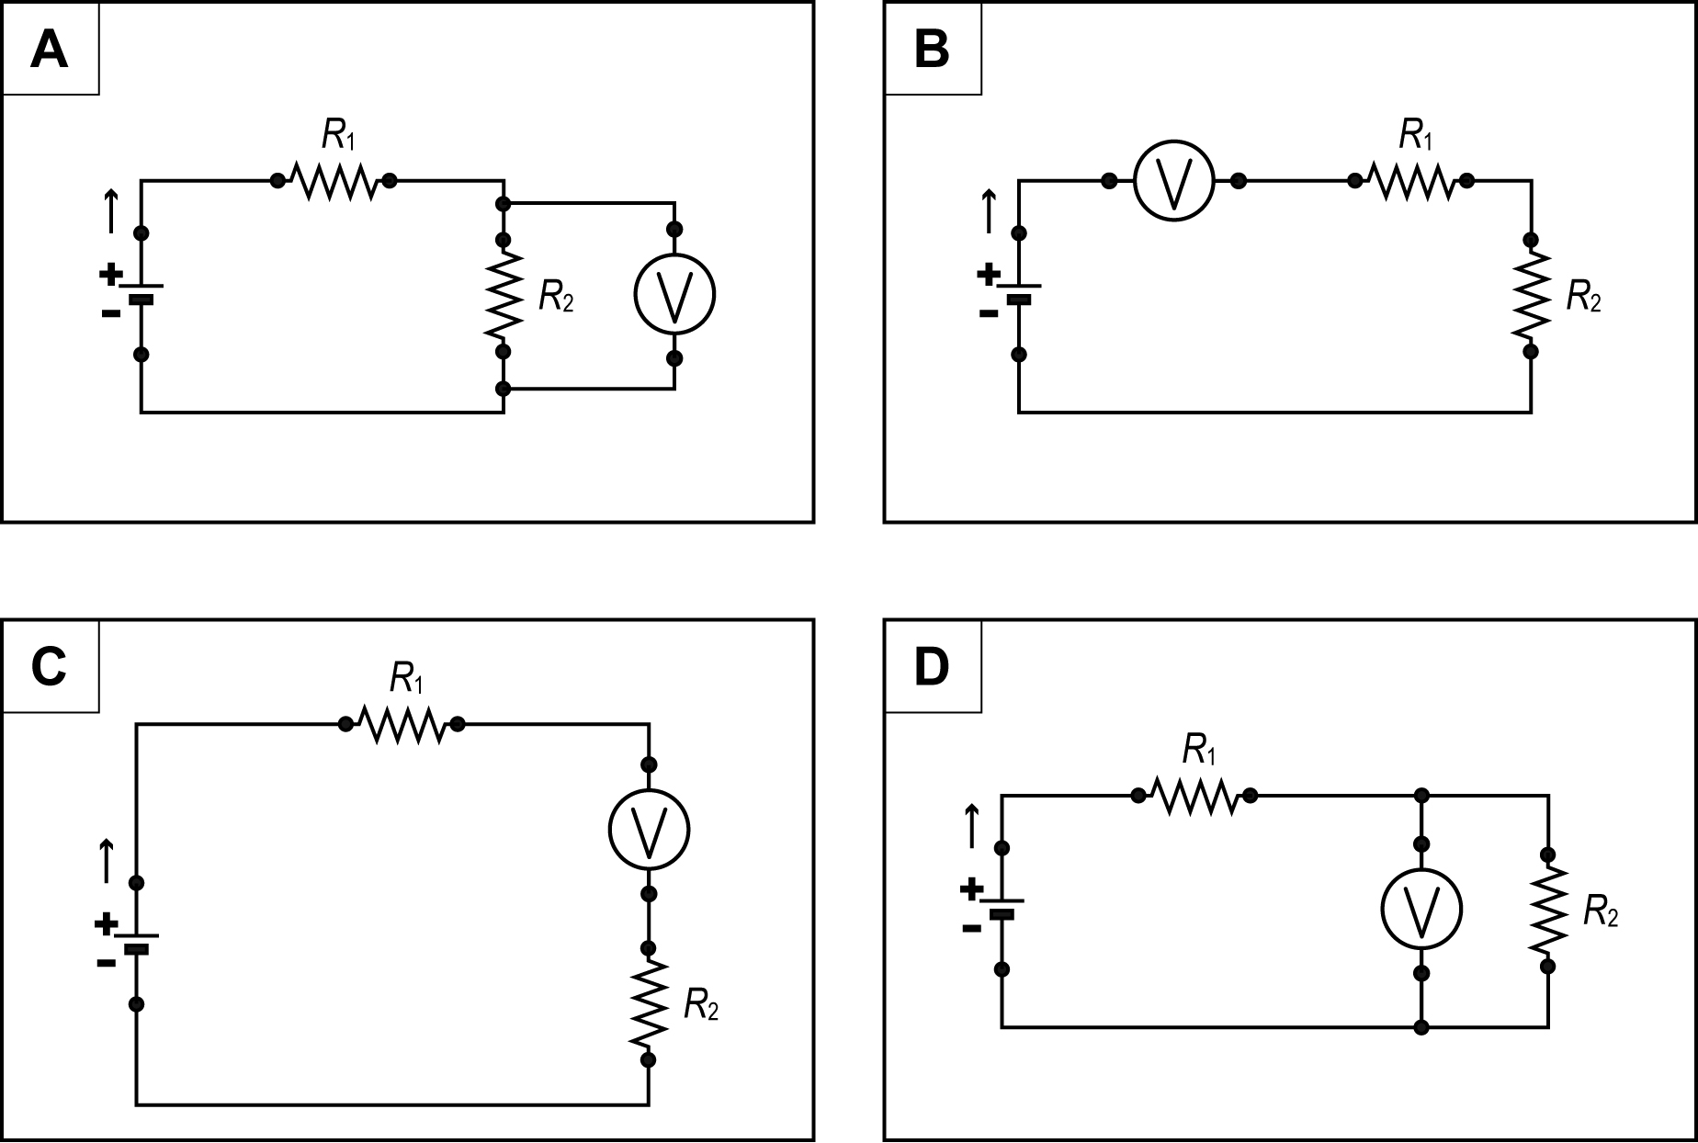
21. Indiquez le ou les circuits où le voltmètre permet de mesurer la différence de potentiel
aux bornes de la résistance 2.

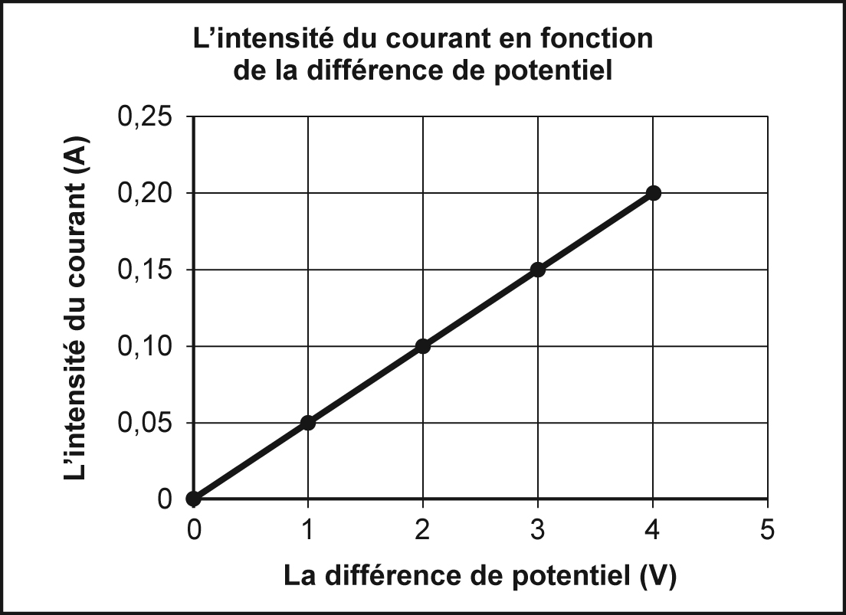
22. À l’aide des résultats notés au cours d’une expérience, un étudiant trace
le diagramme suivant.

Quelle est la valeur de la résistance qui a servi à effectuer cette expérience ?

23. Aux bornes d’une résistance de 6 Ω, Manon mesure une différence de potentiel de 48 V. Quelle est l’intensité du courant qui la traverse ?

24. Trois résistances, une de 15 Ω, une de 25 Ω et une dernière de 40 Ω, sont traversées
par un courant de 2,5 A. Quelle est la différence de potentiel aux bornes de chacune
des résistances ?

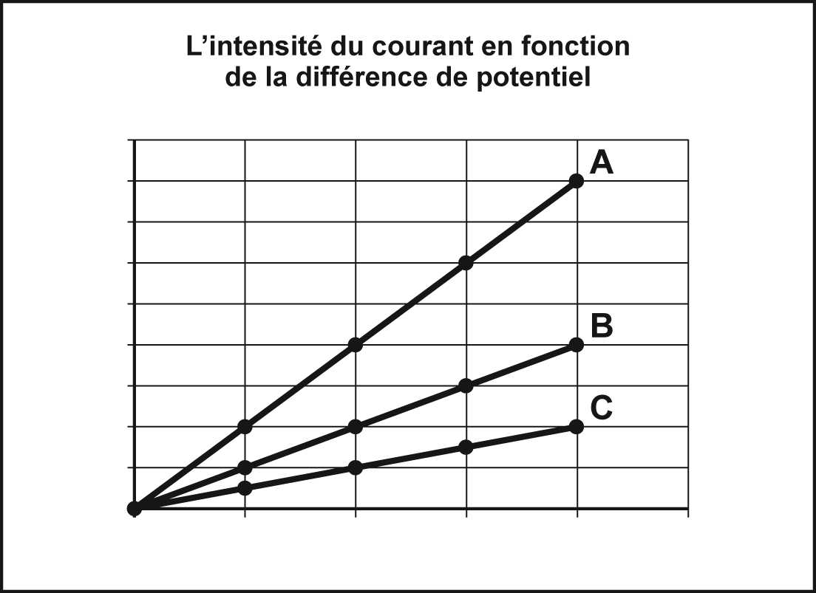
25. Observez le graphique suivant.

Quelle droite représente la résistance la plus élevée ? Expliquez votre réponse.
26. L’élément chauffant d’un grille-pain, qui fonctionne sur un circuit de 120 V, est traversé
par un courant de 3 A. Quelle est la résistance de cet élément chauffant ?

27. Une résistance de 50 Ω est soumise à une différence de potentiel de 9 V.
a) Quelle est l’intensité du courant qui traverse la résistance ?

b) Que deviendrait la valeur de la résistance si on doublait la différence de potentiel ?
28. Complétez chacune des égalités suivantes.
a) 1 A × 1 s =
b) 1 V =
1 A
c) 1 A × 1 Ω =
d) 1 V × 1 A =
e) 1 J =
1 C
29. Voici les informations que l’on trouve sur la fiche signalétique d’un fer à repasser.
120 V CA
1100 W
60 Hz
a) Quelle information représente la puissance de l’appareil ?
b) Quelle information représente la différence de potentiel de l’appareil ?
c) Quelle est l’intensité du courant qui alimente l’appareil ?

30. Un circuit alimenté par un courant qui fournit une tension de 120 V est protégé par un fusible de 20 A. On y branche en même temps un radiateur électrique portatif de 2 kW, un fer à repasser de 800 W et une lampe de 100 W. Le fusible résistera-t-il ?

31. Une batterie de 24 V fournit 2500 kJ durant une utilisation de 10 heures. Quelle est l’intensité du courant de la batterie ?

32. Un four à micro-ondes de 1200 W a consommé 66 000 J. Durant combien de temps
a-t-il fonctionné ?

33. Un sèche-cheveux, qui fonctionne sur un circuit de 120 V, est traversé par un courant de 10 A. Cet appareil est utilisé durant 15 minutes par jour. Calculez la quantité d’énergie consommée par semaine.
a) En joules.

b) En kilowattheures.

34. Une ampoule de 60 W fonctionne sur un circuit de 120 V.
a) Quelle est l’intensité du courant qui la traverse ?

b) Si l’ampoule demeure allumée en moyenne 2 heures par jour, quelle est sa consommation énergétique annuelle en kilowattheures ? (Considérez qu’il y a 365 jours dans une année.)

c) À 0,07 $ le kilowattheure, quel est le coût annuel de l’utilisation de l’ampoule de 60 W ?

d) Quelle sera l’économie annuelle si on remplace l’ampoule de 60 W par une ampoule
de 24 W ?

35. Un chauffe-eau électrique de 60 L et 3500 W fonctionne durant 2 heures à pleine capacité.
a) Calculez la quantité d’énergie électrique consommée en joules.

b) Calculez la quantité d’énergie électrique consommée en kilowattheures.

c) Combien de temps le chauffe-eau prendra-t-il pour chauffer l’eau de 10 °C à 70 °C, si on considère que le réservoir est rempli à pleine capacité et que toute l’énergie électrique
est transformée en chaleur ?

36. Quelle est la variable décrite par chacun des énoncés suivants ?
a) L’énergie gagnée ou perdue par chaque unité de charge entre deux points
d’un circuit électrique.
b) Le produit de la puissance d’un élément de circuit par le temps de son fonctionnement.
c) La quantité de charges électriques qui circulent dans un circuit par unité de temps.
37. En utilisant les symboles appropriés, dessinez le circuit des illustrations suivantes.
De plus, précisez s’il s’agit d’un circuit en série ou en parallèle.
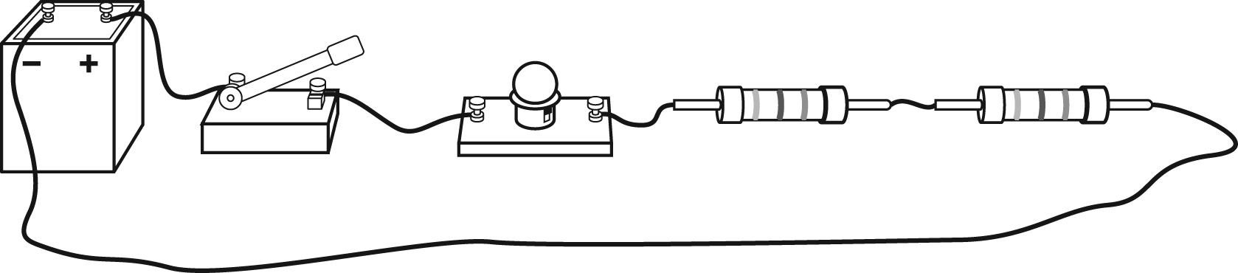
a)

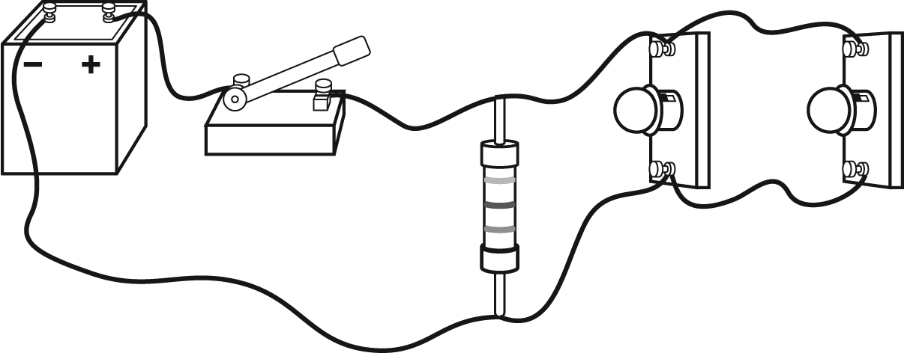
b)

38. On a une résistance de 10 Ω et une autre de 40 Ω.
a) Quelle est la résistance équivalente si les deux résistances sont branchées en série ?

b) Quelle est la résistance équivalente si les deux résistances sont branchées en parallèle ?

39. Une ampoule de 15 W est alimentée par une batterie de 9 V.
a) Quelle est la résistance de l’ampoule ?

b) Si on branche trois ampoules en série, quelle sera la résistance équivalente ?

c) Si on branche trois ampoules en parallèle, quelle sera la résistance équivalente ?

40. Un circuit possède trois éléments dont les résistances sont respectivement 2 Ω, 1,5 Ω et 0,5 Ω. Un voltmètre indique une différence de potentiel de 6 V à la source, tandis qu’un ampèremètre a permis de déterminer que l’intensité du courant total est de 1,5 A. Dessinez un circuit électrique qui correspond à ces données. Expliquez votre réponse.

41. Plusieurs piles branchées en série constituent ce qu’on appelle une batterie.
a) Que peut-on dire de la différence de potentiel qui en résulte ?
b) Que peut-on dire de l’intensité du courant qui en résulte ?
42. Pour chacun des circuits suivants, calculez :
– la résistance équivalente du circuit ;
– l’intensité du courant qui circule dans chacune des résistances ;
– la différence de potentiel aux bornes de chacune des résistances.
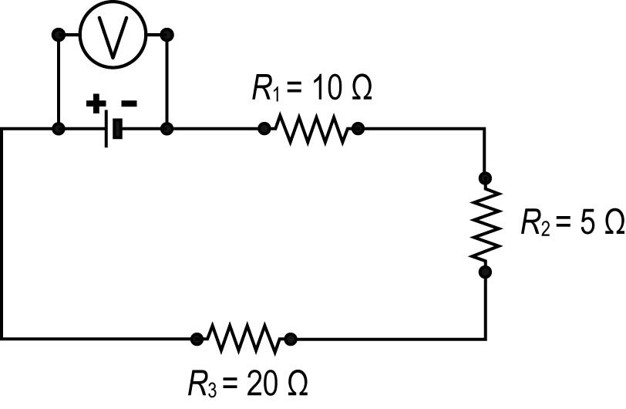
a)

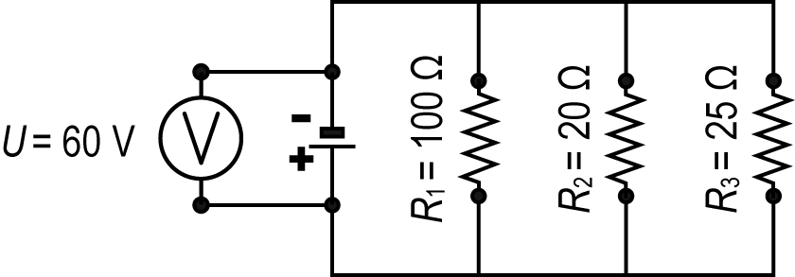
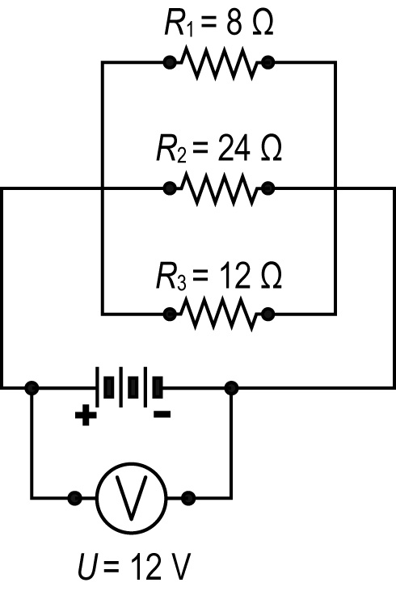
b) c)

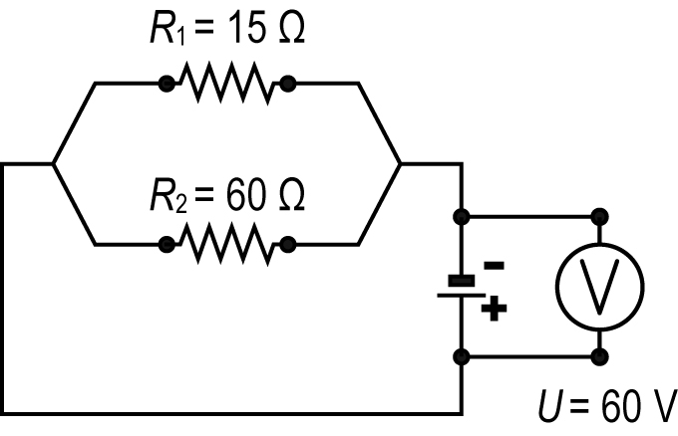
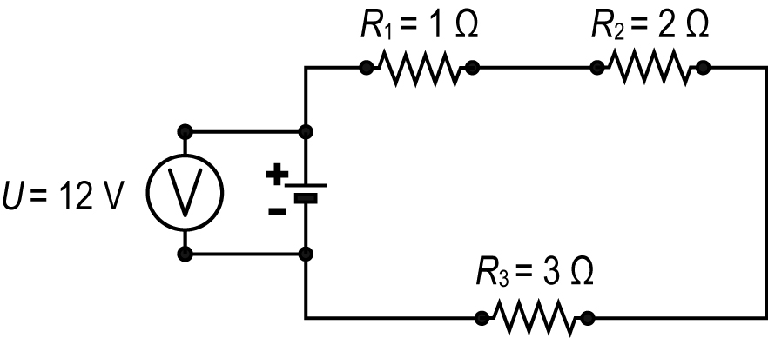
d) e)

43. Remplissez le tableau pour chacun des circuits.
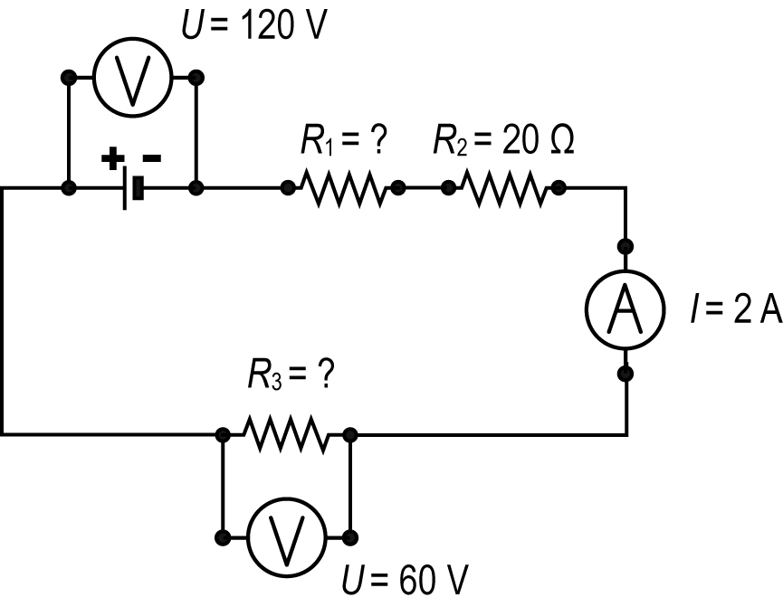
a)
Élément du circuit | U | R | I
Résistance 1
Résistance 2
Résistance 3
Source de courant

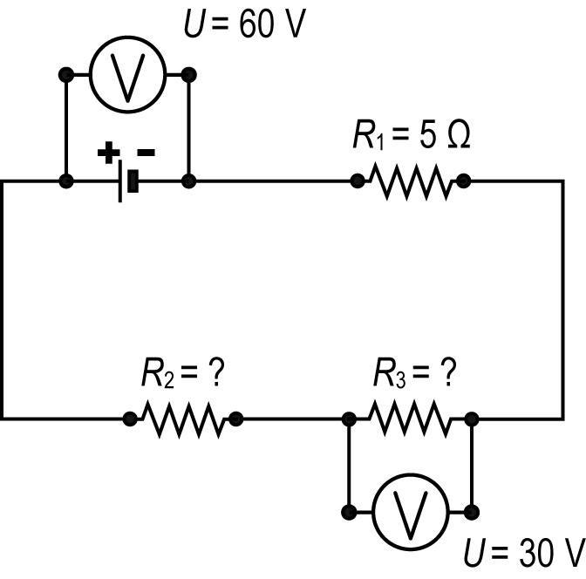
b)
Élément du circuit | U | R | I
Résistance 1
Résistance 2
Résistance 3
Source de courant

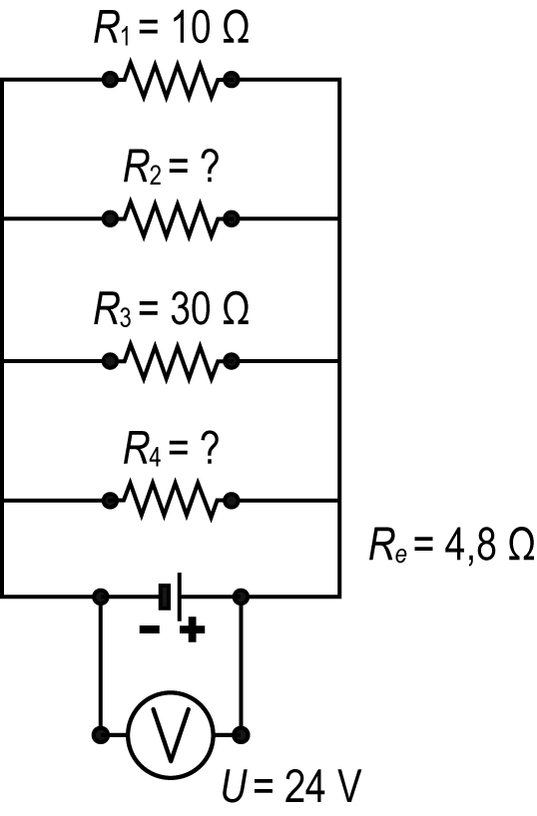
c)
Élément du circuit | U | R | I
Résistance 1
Résistance 2
Résistance 3
Résistance 4
Source de courant

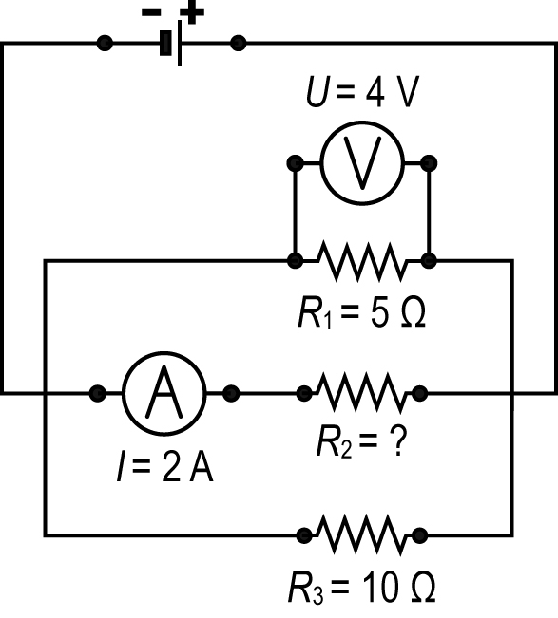
d)
Élément du circuit | U | R | I
Résistance 1
Résistance 2
Résistance 3
Source de courant

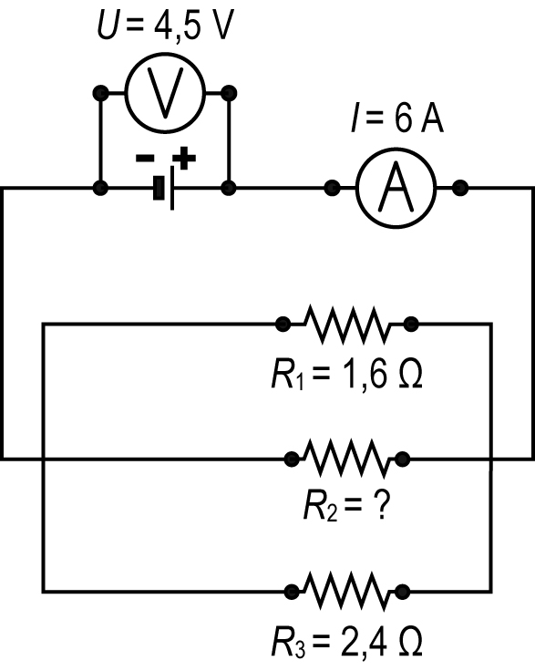
e)
Élément du circuit | U | R | I
Résistance 1
Résistance 2
Résistance 3
Source de courant

4 Qu’est-ce que le magnétisme ? (p. 163-167)
44. Au laboratoire, vous effectuez une expérience afin d’observer le comportement de différents objets en présence d’un aimant. Vous notez les observations suivantes.
Objet | Observation
1 | Attiré par l’aimant
2 | Repoussé par l’aimant
3 | Ne réagit pas en présence de l’aimant

Y a-t-il plus d’un objet dans la liste ci-dessus qui soit hors de tout doute un aimant ?
Expliquez votre réponse.
45. Parmi les objets suivants, lesquels auraient la capacité d’être attirés par un aimant ?
Encerclez les bonnes réponses.
A. Une pièce de monnaie composée de cuivre, d’étain et de zinc.
B. Une pièce de monnaie composée d’acier, de cuivre et de nickel.
C. Un clou en fer.
D. Un clou en aluminium.
E. Un minerai contenant de l’argent.
F. Un minerai contenant du cobalt.

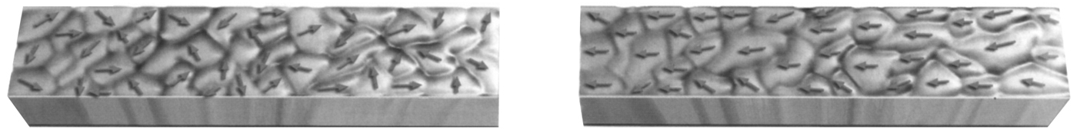
46. Laquelle de ces deux tiges de fer est sous l’influence d’un champ magnétique ?
Expliquez votre réponse.

A B

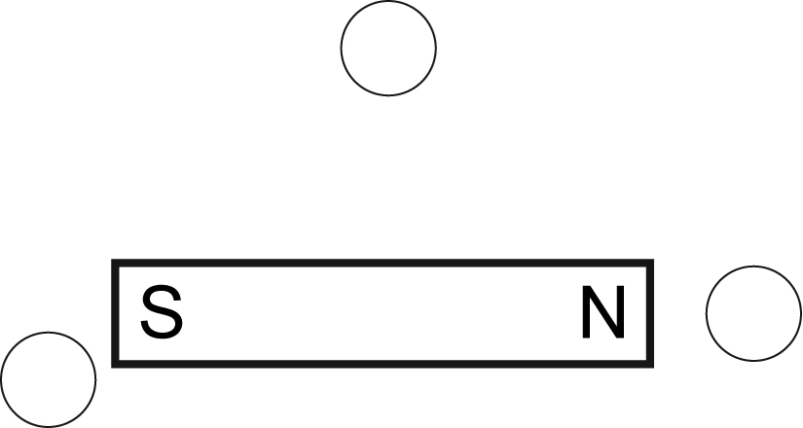
47. Tracez les lignes de champ magnétique sur chacune des illustrations ci-dessous.
De plus, dessinez une flèche dans chacun des cercles, selon l’orientation qu’indiquerait l’aiguille d’une boussole.
a)

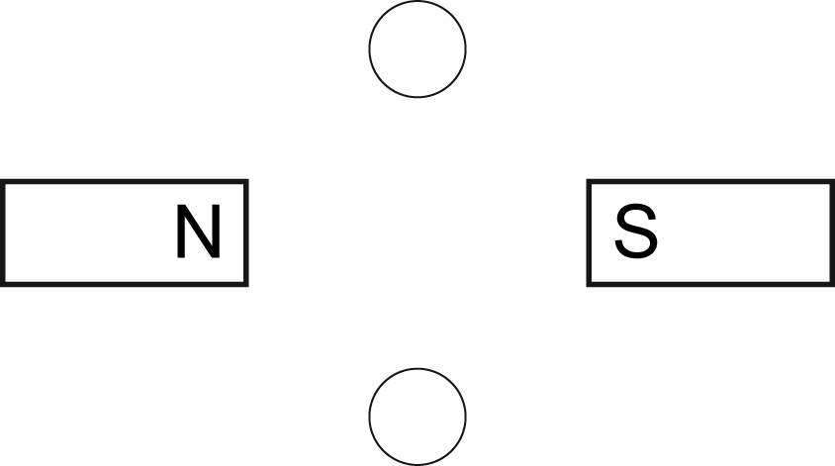
b)

48. Quelle propriété permet de distinguer un aimant permanent d’un aimant temporaire ?
5 L’électromagnétisme (p. 167-171)
49. La règle de la main droite permet de se représenter les lignes de champ magnétique générées par un courant électrique. En considérant cette règle, remplissez le tableau suivant.

Cas illustré |  | Le pouce indique… |  |  | Les doigts indiquent…
Fil conducteur
Solénoïde

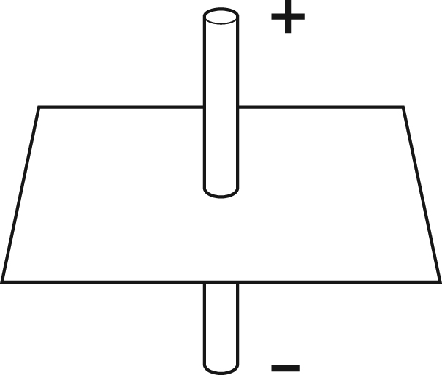
50. Indiquez l’orientation des lignes du champ magnétique lorsque le courant circule dans ce fil.

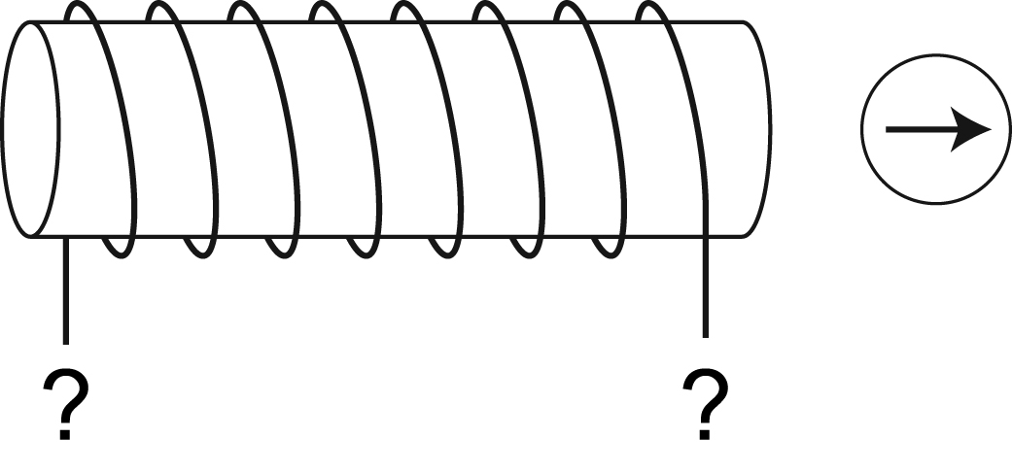
51. En tenant compte de l’orientation de l’aiguille de la boussole, indiquez le sens du courant
dans ce solénoïde en positionnant au bon endroit les signes + et –.

52. Indiquez s’il est préférable d’utiliser un aimant ou un solénoïde pour chacune
des applications ci-dessous.
a) Une porte dont on veut contrôler l’ouverture par un champ magnétique.
b) Un crochet que l’on veut fixer sur les parois d’un casier.
c) Un tournevis qui permet de maintenir la vis en place lorsqu’on la visse.
d) Une sonnette dont les vibrations sont provoquées par l’inversion des lignes
de champ magnétique.
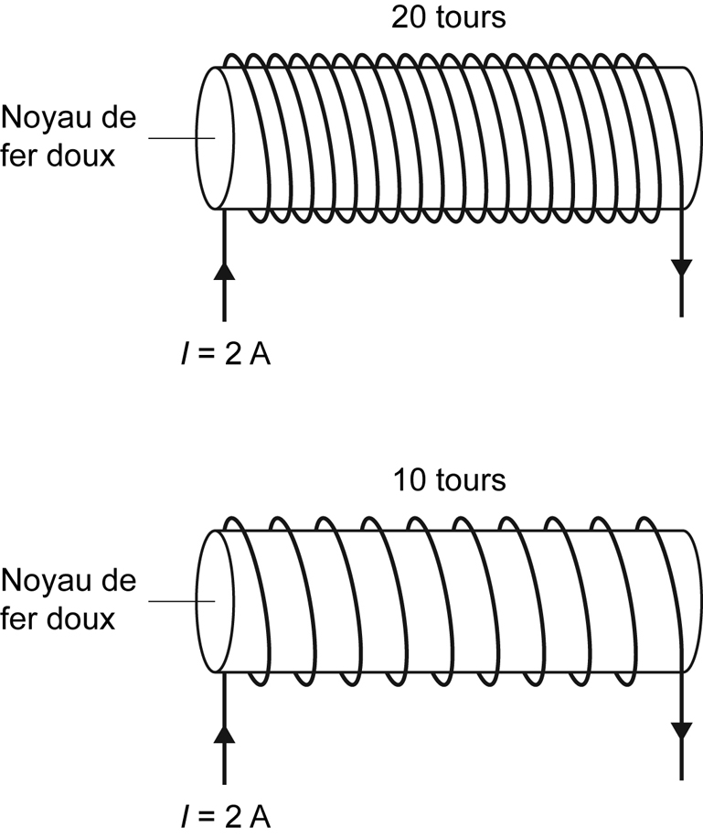
53. Lequel des deux électroaimants offre la plus grande puissance. Expliquez votre réponse.

